GUADALUPE Y OIBA

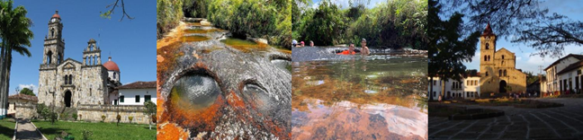

Te ofrecemos un plan en estos bellos destinos, a 172 kilómetros desde Bucaramanga y 74 kilómetros desde San Gil, en el cual podrás conocer estos tres atractivos santandereanos en un sólo día.
Entrarás en contacto con la naturaleza y recargarás tu energía cuando visites la quebrada Las Gachas, Pozo Gloria y el Salitre, lugares que te sorprenderán con su belleza natural como Oiba el pueblito pesebre de Colombia y Guadalupe.

EL PLAN INCLUYE
- Transporte (AAA) durante el recorrido, acompañamiento de guía turístico y asistencia médica
- 1 Desayuno
- 1 Almuerzo
- Visitas y recorrido por Guadalupe (ingreso quebrada “Las Gachas”
- Visita y disfrute del pozo de la Gloria y Salitre
- Visita “Oiba” pueblito pesebre

NO INCLUYE Gastos no especificados en el programa

RECOMENDACIÓN
Llevar medias para usar en la quebrada de las gachas y los pozos a visitar

Tarifas por Persona
ADULTO | NIÑOS  (4 a 10 Años)* | NIÑOS  (0 a 3 Años)
$ 180.000 | $ 150.000 | $ 30.000  (Asistencia Médica)
Grupo mínimo de 5 pax

**Tarifas sujetas a disponibilidad y cambios sin previo aviso**

